附件：
平台操作手册

登录湖北学会服务网（http://www.hbstcc.com.cn/）首页点击“学会工作服务平台”，输入账号、密码进行登录（账号密码已下发过）。
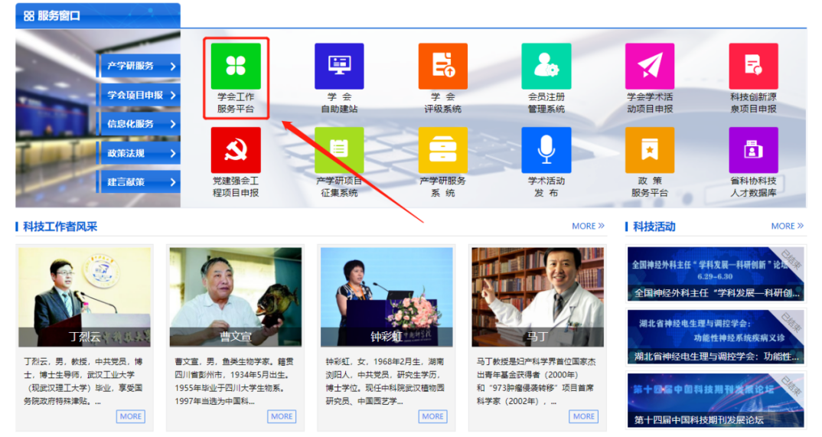

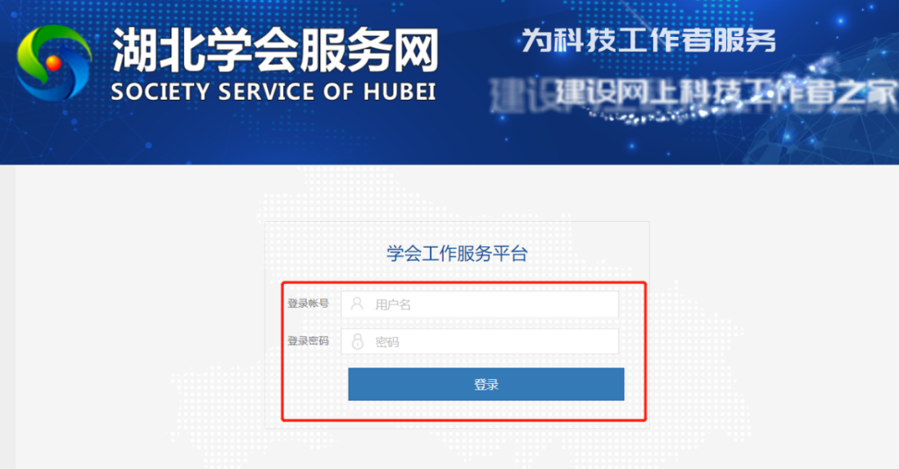
选择“会员管理”
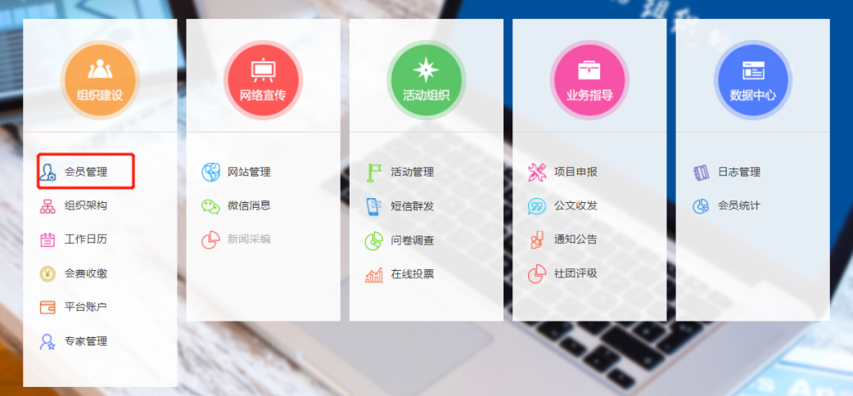
个人会员导入：
点击“批量导入会员”——“模板文件下载”，从平台下载模板文件
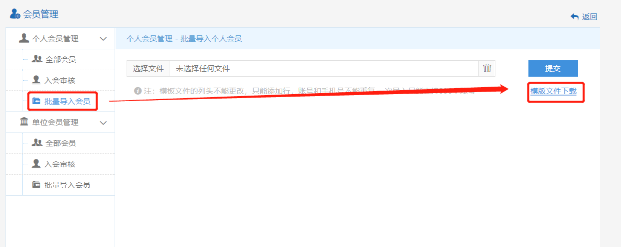
将模板文件中的表格填写完成，标红带星号选项为必填项。请完全按照模板文件格式、字体、字号等填写。填写完成后，将表格保存。（登录用户名建议使用电话号码，密码建议学会自行设定）
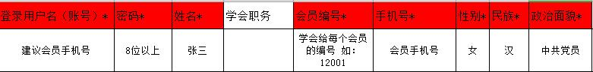
完成后点击“选择文件”——选择填写好的表格，点击“提交”即可
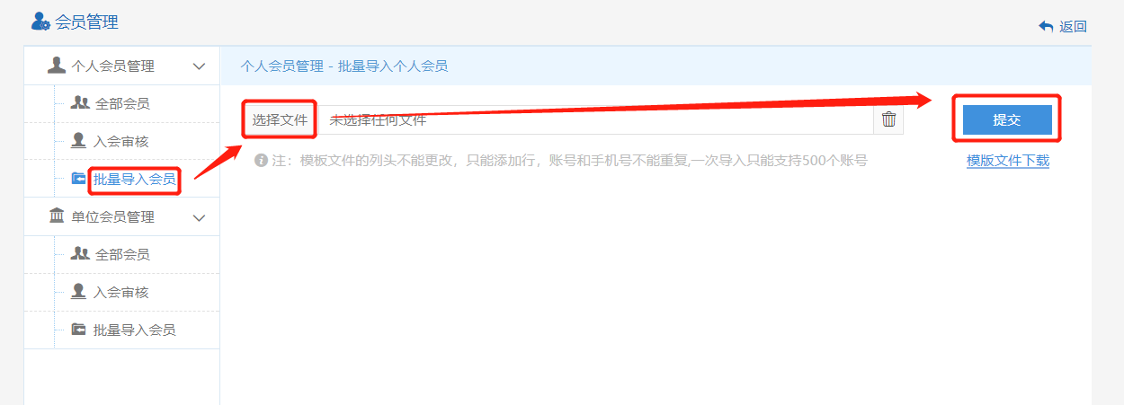
上传完成后，点击“全部会员”可查看导入会员信息
